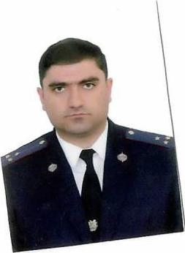 Վաղարշակ Ալիկի Սարգսյան
Ծնվել է 1992 թվականի սեպտեմբերի 28-ին, Գեղարքունիքի մարզի Լիճք գյուղում:
2008 թվականին ավարտել է Գեղարքունիքի մարզի Լիճք գյուղի Հովհաննես Թումանյանի անվան միջնակարգ դպրոցը:
2012 թվականին ավարտել է Երևանի պետական համալասարանի իրավագիտության ֆակուլտետը, իսկ 2014 թվականին՝ ՀՀ պետական կառավարման ակադեմիայի մագիստրատուրան:
2014 թվականին համագործակցության և վերապատրաստման ծրագրով մեկնել է Ֆրանսիայի հանրապետություն՝ «Sciences Po» համալսարանում ուսուցանելու և փորձի փոխանակում ապահվելու համար:
2017 թվականին ստացել է իրավաբանական գիտությունների թեկնածուի գիտական աստիճան:
2017-2024թթ. որոշակի ընդմիջումներով դասախոսել է Մովսես Խորենացու անվան համալսարանում, հանդիսացել է պետական քննական հանձնաժողովի անդամ և նախագահ:
24.05.2019-17.05.2021թթ. աշխատել է «Արմենիա Ինշուրանս» ԱՍՊԸ-ում՝ որպես իրավաբան, ապա 18.05.2021-02.07.2021թթ.՝ նույն ընկերությունում որպես գլխավոր իրավաբան:
2021թվականին ավարտել է ՀՀ արդարադատության ակադեմիան և 02.07.2021-30.03.2023թթ. զբաղեցրել է Երևան քաղաքի Արաբկիր և Զեյթուն վարչական շրջանների դատախազության դատախազի պաշտոնը, իսկ 30.03.2023թվականից առ այսօր զբաղեցնում է Երևան քաղաքի Արաբկիր և Զեյթուն վարչական շրջանների դատախազության ավագ դատախազի պաշտոնը:
Դատախազությունում աշխատանքի ընթացքում ՀՀ գլխավոր դատախազի կողմից պարգևատրվել է «Շնորհակալություն», «Հայաստանի Հանրապետության դատախազություն» կրծքանշաններով, «Պատվոգիր» և «Դրամական պարգև» պարգևներով:
Միշարք գիտական հոդվածների և թվով 1 մենագրության հեղինակ է:
Ամուսնացած չէ:

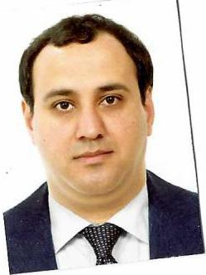 Հրանտ Սիմոնի Դադոյան
Ծնվել է 1991 թվականի հուլիսի 1-ին, Գեղարքունիքի մարզի Գավառ քաղաքում:
1998-2008թթ. սովորել և ավարտել է Գավառ քաղաքի Հ.Թումանյանի անվան թիվ 4 միջնակարգ դպրոցը:
2008-2014թթ. սովորել և ավարտել է Գավառի պետական համալսարանի իրավագիտության ֆակուլտետի բակալավրիատը:
2023-2024թթ. սովորել և ավարտել է ՀՀ ԳԱԱ գիտակրթական միջազգային կենտրոնի րավագիտության ֆակուլտետի մագիստրատուրան:
24.11.2016-09.04.2019թթ. զբաղեցրել է ՀՀ քննչական կոմիտեի Գեղարքունիքի մարզային քննչական վարչության Վարդենիսի քննչական բաժնի քննիչի պաշտոնը:
09.04.2019-01.04.2020թթ. զբաղեցրել է ՀՀ քննչական կոմիտեի Երևան քաղաքի քննչական վարչության Երևան քաղաքի Կենտրոն և Նորք-Մարաշ վարչական շրջանների քննչական բաժնի քննիչի պաշտոնը:
01.04.2020-27.01.2021թթ. զբաղեցրել է ՀՀ քննչական կոմիտեի Երևան քաղաքի քննչական վարչության Երևան քաղաքի Կենտրոն և Նորք-Մարաշ վարչական շրջանների քննչական բաժնի ավագ քննիչի պաշտոնը:
01.02.2021-31.03.2021թթ. զբաղեցրել է ՀՀ հատուկ քննչական ծառայության խոշտանգումների և մարդու դեմ ուղղված հանցագործությունների քննության վարչության հատկապես կարևոր գործերով քննիչի պաշտոնը:
11.06.2021-02.07.2021թթ. զբաղեցրել է ՀՀ քննչական կոմիտեի Երևան քաղաքի քննչական վարչության Երևան քաղաքի Կենտրոն և Նորք-Մարաշ վարչական շրջանների քննչական բաժնի ավագ քննիչի պաշտոնը:
02.07.2021-03.04.2023թթ. զբաղեցրել է ՀՀ քննչական կոմիտեի Երևան քաղաքի քննչական վարչության Երևան քաղաքի Կենտրոն և Նորք-Մարաշ վարչական շրջանների քննչական բաժնի առաջին բաժնի ավագ քննիչի պաշտոնը:
06.12.2022թվականից հանդիսանում է Փաստաբանների պալատի անդամ փաստաբան:
Հանդիսանում է «ՎԱՆԳԱՐԴ ԼՈՈՒ ՖԻՐՄ» ՍՊԸ-ի հիմնադիրներից և աշխատում է որպես փաստաբան տվյալ փաստաբանական ընկերությունում:
2011-2013թթ. ծառայել է ՀՀ զինված ուժերում:
Ծառայության ընթացքում խրախուսվել է դրամական պարգևներով և «Անբասիր ծառայության համար» 4-րդ աստիճանի մեդալով:
Ամուսնացած չէ:

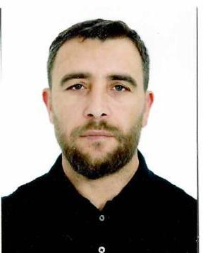 Հայկազ Մուշեղի Գալստյան

Ծնվել է 1985 թվականի փետրվարի 28-ին, Վայոց ձորի մարզի Վայք քաղաքում
1992-1996թթ. սովորել է Ջերմուկ քաղաքի թիվ 1 մ իջնակարգ դպրոցում, իսկ 1997-2002թթ. սովորել է ՀՀ Արմավիրի մարզի, Նորակերտ համայնքի միջնակարգ դպրոցում:
2009թ.-ին ավարտել է Երևանի Հյուսիսային համալսարանի իրավագիտության ֆակուլտետի բակալավրիատը։
2010թ.-ին ավարտել է Երևանի Հյուսիսային համալսարանի իրավագիտւթյան ֆակուլտետի մագիստրատուրան:
2011-2012թթ․աշխատել է Ա/Ձ Անի Թորոսյան փաստաբանական գրասենյակում՝ որպես իրավախորհրդատու։
2013-2015թթ. աշխատել է «Լեգալ Իմպերիա» ՍՊԸ փաստաբանական գրասենյակում՝ որպես իրավաբան։
2013 թվականին ընդունվել և ավարտել է ՀՀ փաստաբանական դպրոցը և 2013 թվականի հոկտեմբերի 6-ից հանդիսանում է ՀՀ փաստաբանների պալատի անդամ։
2015 թվականից մինչև 2022 թվականը աշխատել է ՀՀ ՓՊ հանրային պաշտպանի գրասենյակում՝ որպես հանրային պաշտպան։
2022 թվականի հոկտեմբերի 01-ին մինչ այժմ աշխատում է «Հայկազ Գալստյան Մուշեղի» Ա/Ձ փաստաբանական գրասենյակում։

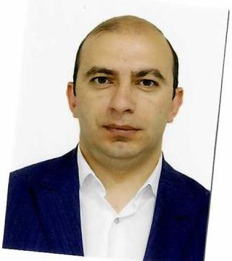Զորի Նորիկի Բաբայան

Ծնվել է 1991 թվականի ապրիլի 11-ին, Գեղարքունիքի մարզի Ճամբարակ քաղաքում՝ զինվորականի ընտանիքում:
1997-2004թթ. սովորել Է Վանաձորի Գևորգ Չաուշի անվան թիվ 24 միջնակարգ դպրոցում: 2004-2006թթ.՝ Վանաձորի մաթեմատիկայի և բնագիտության առարկաների խորացված ուսուցմամբ «Էվրիկա» հատուկ դպրոցում, իսկ 2006-2007թթ. սովորել և ավարտել է Վանաձորի Գևորգ Չաուշի անվան թիվ 24 միջնակարգ դպրոցը:
2007-2011թթ. սովորել և ավարտել է ՀՀ ոստիկանության ակադեմիա իրավագիտության ֆակուլտետի բակալավրիատը՝ ստանալով բակալավրի որակավորում:
12.08.2011-12.11.2013թթ. զբաղեցրել է ՀՀ ոստիկանության քննչական գլխավոր վարչության Լոռու մարզի քննչական բաժնի Ստեփանավանի քննչական բաժանմունքի քննիչի պաշտոնը:
12.11.2013-19.09.2014թթ. զբաղեցրել է ՀՀ ոստիկանության քննչական գլխավոր վարչության Լոռու մարզի քննչական բաժնի Գուգարքի քննչական բաժանմունքի քննիչի պաշտոնը:
19.09.2014-04.11.2016թթ. զբաղեցրել է ՀՀ քննչական կոմիտեի Լոռու մարզային քննչական վարչության ՀԿԳ քննիչի պաշտոնը:
04.11.2016-12.02.2020թթ. զբաղեցրել է ՀՀ քննչական կոմիտեի Լոռու մարզային քննչական վարչության ՀԿԳ ավագ քննիչի պաշտոնը:
17.02.2020-24.11.2022թթ. զբաղեցրել է Տավուշի մարզի դատախազության դատախազի պաշտոնը:
24.11.2020-22.03.2021թթ. զբաղեցրել է Տավուշի մարզի դատախազության ավագ դատախազի պաշտոնը:
22.03.2021-12.10.2021թթ. զբաղեցրել է ՀՀ գլխավոր դատախազության ՀՀ հատուկ քննչական ծառայությունում մինչդատական վարույթի օրինականության նկատմամբ հսկողության վարչության դատախազի պաշտոնը:
12.10.2021-02.06.2022թթ. զբաղեցրել է Լոռու մարզի դատախազության ավագ դատախազի պաշտոնը:
02.06.2022թ.-ից մինչև օրս զբաղեցնում է Լոռու մարզի դատախազի տեղակալի պաշտոնը:

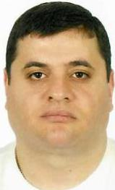 Սասուն Օհանի Մինասյան
Ծնվել է 1988 թվականի դեկտեմբերի 7-ին, Շիրակի մարզի Ախուրյան գյուղում:
2006-2010թթ. սովորել և ավարտել է ՀՀ ոստիկանության ակադեմիայի իրավագիտության ֆակուլտետի բակալավրիատը։
2012-2014թթ.-ին սովորել և ավարտել է ՀՀ ոստիկանության ակադեմիայի իրավագիտության ֆակուլտետի մագիստրատուրան:
12.08.2010-20.11.2012թթ. զբաղեցրել է ՀՀ ոստիկանության Լոռու մարզային վարչության փորձաքրեագիտական բաժանմունքի փորձագետի,
20.11.2012-14.03.2014թթ.՝ ՀՀ ոստիկանության Լոռու մարզային վարչության փորձաքրեագիտական բաժանմունքի ավագ փորձագետի,
14.03.2014-08.10.2014թթ.՝ ՀՀ ոստիկանության քննչական գլխավոր վարչության Շիրակի մարզի քննչական բաժնի Ախուրյանի քննչական բաժանմունքի քննիչի,
08.10.2014-12.12.2014թթ.՝ ՀՀ քննչական կոմիտեի Շիրակի մարզային քննչական վարչության Ախուրյանի քննչական բաժնի քննիչի,
12.12.2014-14.10.2015թթ.՝ ՀՀ քննչական կոմիտեի Շիրակի մարզային քննչական վարչության Ախուրյանի քննչական բաժնի ավագ քննիչի,
14.10.2015-13.08.2018թթ.՝ ՀՀ քննչական կոմիտեի Շիրակի մարզային քննչական վարչության ավագ քննիչի,
13.08.2018-03.11.2018թթ.՝ ՀՀ քննչական կոմիտեի Շիրակի մարզային քննչական վարչության ՀԿԳ քննիչի,
03.11.2018-05.05.2020թթ.՝ ՀՀ քննչական կոմիտեի Շիրակի մարզային քննչական վարչության Ախուրյանի քննչական բաժնի պետի տեղակալի,
05.05.2020-24.06.2020թթ.՝ ՀՀ քննչական կոմիտեի հատկապես կարևոր գործերի քննության գլխավոր վարչության կիբեռհանցագործությունների և բարձր տեխնոլոգիաների ոլորտում կատարված հանցագործությունների քննության վարչության ՀԿԳ քննիչի,
24.06.2020-17.11.2021թթ.՝ ՀՀ քննչական կոմիտեի հատկապես կարևոր գործերի քննության գլխավոր վարչության կոռուպցիոն, սեփականության դեմ ուղղված հանցագործությունների քննության վարչության ՀԿԳ քննիչի,
17.11.2021-27.01.2025թթ.՝ ՀՀ քննչական կոմիտեի հատկպես կարևոր գործերի քննության գլխավոր վարչության սեփականության դեմ ուղղված հանցագործությունների քննության վարչության ՀԿԳ քննիչի պաշտոնները:
06.12.2019 թվականից հանդիսանում է ՀՀ փաստաբանների պալատի անդամ, փաստաբան, իսկ 06.03.2025 թվականից հանդիսանում է անհատ ձեռնարկատեր՝ փաստաբան:
Ամուսնացած չէ:

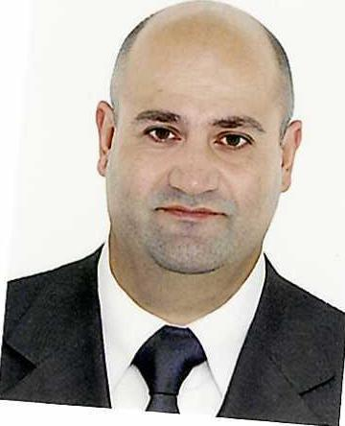 Մարտին Վահանի Գևորգյան
Ծնվել է 1980 թվականի մարտի 8-ին, Երևան քաղաքում:
1996-2000թթ.-ին սովորել և ավարտել է Երևանի Քըրք-Քըրքորյանի անվան համալսարանի իրավաբանական ֆակուլտետը:
2001-2006թթ. անհատական կարգով սովորել և ավարտել է Գավառի պետական համալսարանի իրավագիտության ֆակուլտետը:
2000-2001թթ. աշխատել է Վճռաբեկ դատարանում' որպես առաքիչ:
26.11.2001-01.06.2006թթ. աշխատել է Երևան քաղաքի Շենգավիթ համայնքի առաջին ատյանի դատարանում՝ որպես դատավորի օգնական:
02.06.2006-01.12.2020թթ. աշխատել է Երևան քաղաքի էրեբունի և Նուբարաշեն համայնքների առաջին ատյանի դատարանում' որպես դատավորի օգնական:
01.12.2020-28.02.2023թթ. աշխատել է Երևան քաղաքի առաջին ատյանի ընդհանուր իրավասության դատարանում' որպես դատավորի օգնական:
28.02.2023թ.-ից մինչ օրս աշխատում է Դատական դեպարտամենտի Դատական պրակտիկայի վերլուծության և մշտադիտարկման վարչության Դատական պրակտիկայի վերլուծության բաժնում' որպես առաջատար մասնագետի ժամանակավոր պաշտոնակատար:
22.04.2025թ.֊ից մինչ օրս կատարում է Դատական դեպարտամենտի Դատական պրակտիկայի վերլուծության և մշտադիտարկման վարչության Դատական պրակտիկայի վերլուծության բաժնի պետի պարտականությունները:
Զինապարտ է: Փաստացի ամուսնացած է: Ունի երկու զավակ:

Անահիտ Ռուստամի Վարդանյան

Ծնվել է 1990 թվականի մարտի 8-ին, Արմավիրի մազի Արմավիր քաղաքում։
2007 թվականին ավարտել է Արմավիրի մարզի Արմավիր քաղաքի Ռուբիկ Եղոյանի անվան թիվ 1 միջնակարգ դպրոցը։
2011 թվականին ավարտել է Խաչատուր Աբովյանի անվան պետական մանկավարժական համալսարանի իրավագիտության (մանկավարժություն) ֆակուլտետի բակալավրիատը։
2013 թվականին ավարտել է «Գլաձոր» համալսարանի իրավագիտության ֆակուլտետի մագիստրատուրան։
2023 թվականին ավարտել է Հյուսիսային համալսարանի իրավագիտության ֆակուլտետի բակալավրիատը։
01.09.2011 թվականից առ այսօր աշխատում է Արմավիրի մարզի առաջին ատյանի ընդհանուր իրավասության դատարանում՝ որպես դատավորի օգնական։

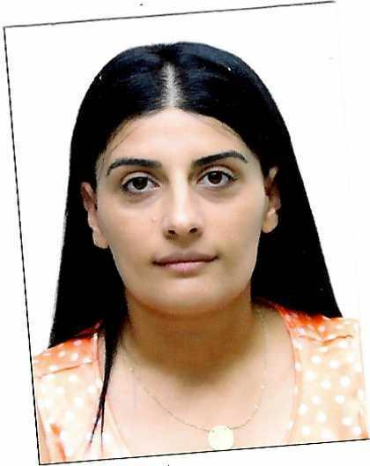
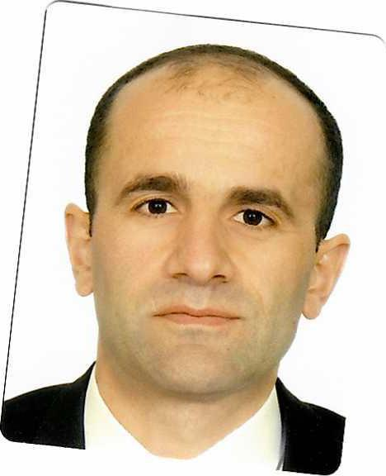 Հայկ Պավլենի Երեմյան
Ծնվել է 1983 թվականի մարտի 27-ին, Գեղարքունիքի մարզի, Լիճք գյուղում։
1999 թվականին ավարտել է Գեղարքունիքի մարզի, Լիճք գյուղի Հովհաննես Թումանյանի անվան միջնակարգ դպրոցը։
2003 թվականին ավարտել է Երևանի պետական համալսարանի իրավագիտության ֆակուլտետի բակալավրիատը։
2005 թվականին ավարտել է Երևանի պետական համալսարանի իրավագիտության ֆակուլտետի մագիստրատուրան։
2014 թվականին շնորհվել է Քիլի Քրիստիան-Ալբրեխտի անվան համալսարանի միջազգային իրավունքի, իրավաբանական գիտությունների մագիստրոսի աստիճան։
28.06.2005-04.10.2010թթ. ծառայել է ՀՀ ՊՆ համակարգում։
29.11.2010-14.06.2011թթ. աշխատել է Դատական դեպարտամենտի կազմակերպաիրավական վարչությունում՝ որպես կրտսեր մասնագետ։
16.10.2012-09.07.2013թթ. աշխատել է Դատական դեպարտամենտի կազմակերպաիրավական վարչությունում՝ որպես ավագ մասնագետ։
17.11.2014-12.01.2015թթ. աշխատել է Դատական դեպարտամենտի կազմակերպաիրավական վարչությունում՝ որպես ավագ մասնագետ։
26.05.2016-08.05.2018թթ. աշխատել է Գեղարքունիքի մարզի դատախազությունում՝ որպես դատախազ։
08.05.2018-09.10.2019թթ. աշխատել է Գեղարքունիքի մարզի դատախազությունում՝ որպես ավագ դատախազ։
09.10.2019-16.07.2020թթ. աշխատել է Արագածոտնի մարզի դատախազությունում՝ որպես ավագ դատախազ։
20.07.2020-21.01.2021թթ. աշխատել է ՀՀ ազգային անվտանգության ծառայությունում՝ որպես տնօրենի խորհրդական։
01.02.2021-16.06.2022թթ. աշխատել է ՀՀ գլխավոր դատախազության ՀՀ ազգային անվտանգության ծառայության մինչդատական վարույթի օրինաչափության նկատմամբ հսկողության վարչությունում՝ որպես դատախազ։
16.06.2022-01.09.2022թթ. աշխատել է ՀՀ գլխավոր դատախազության ՀՀ ազգային անվտանգության ծառայության մինչդատական վարույթի օրինաչափության նկատմամբ հսկողության վարչությունում՝ որպես ավագ դատախազ։
02.09.2022 թվականից առ այսօր աշխատում է ՀՀ քննչական կոմիտեի ներքին անվտանգության վարչությունում՝ որպես պետ։

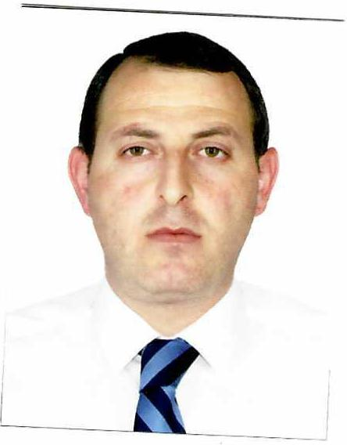 Արտակ Աշոտի Մանուկյան
Ծնվել է 1986 թվականի մայիսի 11-ին, Շիրակի մարզ, Ախուրյան գյուղում։
2008 թվականին ավարտել է Գավառի պետական համալսարանի իրավագիտության ֆակուլտետը:
2015 թվականին ավարտել է ՀՀ ԳԱԱ փիլիսոփայության, սոցոլոգիայի և իրավունքի ինստիտուտը:
2016 թվականին ստացել է իրավաբանական գիտությունների թեկնածուի գիտական աստիճան
12.03.2009-04.05.2012թթ. աշխատել է Ազգային ժողովի աշխատակազմում՝ որպես Ազգային ժողովի պատգամավորի՝ վճարովի հիմունքներով օգնական։
04.05.2012-26.12.2017թթ. աշխատել է Ազգային ժողովի աշխատակազմի իրավաբանական վարչության իրավախորհրդատվական բաժնում՝ որպես գլխավոր մասնագետ։
28.12.2017-03.11.2020թթ. աշխատել է Արագածոտնի մարզի դատախազության դատախազ։
03.11.2020 թվականից առ այսօր աշխատում է որպես ՀՀ գլխավոր դատախազության սեփականության դեմ ուղղված հանցագործությունների գործերով վարչության դատախազ։
05.06.2018-30.06.2024թթ. հանդիսացել է ՀՀ ԳԱԱ գիտակրթական միջազգային կենտրոնի «Պատմության, քաղաքագիտության և միջազգային հարաբերությունների» ամբիոնի դասախոս։
2022-2025թթ. հանդիսացել է Երևանի «Հայբուսակ» համալսարանի ամփոփիչ ատեստավորման հանձնաժողովի նախագահ։
2014 թվականին ՀՀ անկախության տոնի կապակցությամբ, աշխատանքային պարտականությունները բարեխիղճ կատարելու համար արժանացել է ՀՀ Ազգային ժողովի նախագահի պատվոգրին։
2019 թվականին Դատախազի աշխատողի օրվա առթիվ արժանացել է ՀՀ դատախազության կրծքանշանին, ՀՀ գլխավոր դատախազի շնորհակալագրին։
2022 թվականին պաշտոնեական պարտականությունները գերազանց կատարելու համար արժանացել է ՀՀ գլխավոր դատախազի շնորհակալագրին։
2023 թվականին պաշտոնեական պարտականությունները գերազանց կատարելու համար ՀՀ դատախազության կազմավորման 105-ամյակի և դատախազության աշխատողի օրվա կապակցությամբ արժանացել է ՀՀ գլխավոր դատախազի շնորհակալագրին։
2025 թվականին պաշտոնեական պարտականությունները գերազանց կատարելու համար արժանացել է ՀՀ գլխավոր դատախազի շնորհակալագրին։
Ամուսնացած է, ունի երկու երեխա:

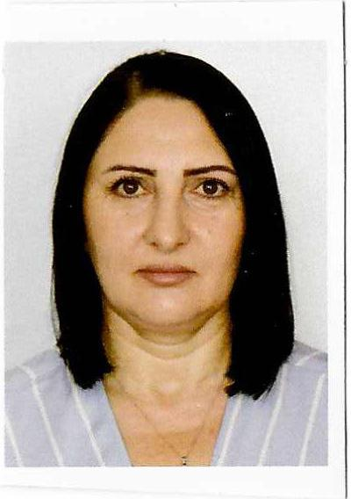 Անժելիկա Կիմի Հակոբյան

Ծնվել է 1974 թվականի մարտի 1-ին, Սյունիքի մարզի Քաջարան քաղաքում։
1981-1991թթ. սովորել և ավարտել է ԱՀ, Մարտունու շրջան, գյուղ Ճարտարի միջնակարգ դպրոցը։
1991-1996թթ. սովորել և ավարտել է Երևանի պետական համալսարանի իրավագիտության ֆակուլտետը՝ դիպլոմավորված։
20.05.1998 թվականից առ այսօր հանդիսանում է ՀՀ փաստաբանների պալատի անդամ, փաստաբան։
18․10․2005-07․03․2006թթ. աշխատել է «ՋՏՄՔ» ՓԲԸ-ում՝ որպես իրավաբան։
29․06․2009-12․01․2015թթ. աշխատել է «Արդարության հետքերով» ՍՊԸ-ում՝ որպես տնօրեն։
12․01․2015-28․02․2020թթ. աշխատել է ՀՀ փաստաբանների պալատի հանրային պաշտպանի գրասենյակում՝ որպես հանրային պաշտպան։
20.08.2020 թվականից առ այսօր հանդիսանում է «Արդարության հետքերով» ՍՊԸ-ի տնօրեն։
01.06.2022 թվականից առ այսօր աշխատում է ՀՀ փաստաբանների պալատի հանրային պաշտպանի գրասենյակում՝ որպես հանրային պաշտպան։

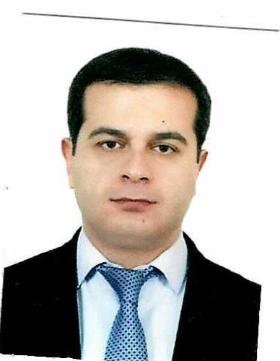Գոռ Արամայիսի Ալոյան
Ծնվել է 1986 թվականի նոյեմբերի 7-ին, Երևան քաղաքում։
2002 թվականին ավարտել է թիվ 157 միջնակարգ դպրոցը։
2008 թվականին ավարտել է Երևանի պետական համալսարանի՝ միջազգային հարաբերություններ ֆակուլտետի բակալավրիատը։
2010 թվականին ավարտել է ՀՀ ԳԱԱ գիտակրթական միջազգային կենտրոնի իրավագիտության ֆակուլտետի մագիստրատուրան։
2012 թվականին ավարտել է Հյուսիսային համալսարանի իրավագիտության ֆակուլտետի բակալավրիատը։
2015 թվականին շնորհվել է իրավաբանական գիտությունների թեկնածուի գիտական աստիճան։
17.02.2012-16.01.2013թթ. աշխատել է Արմավիրի մարզի դատախազությունում՝ որպես դատախազ։
16.01.2013-04.11.2013թթ. աշխատել է Երևան քաղաքի Արաբկիր և Քանաքեռ-Զեյթուն վարչական շրջանների դատախազությունում՝ որպես դատախազ։
04.11.2013-18.10.2016թթ. աշխատել է Արմավիրի մարզի դատախազությունում՝ որպես դատախազ։
18.10.2016-13.12.2017թթ. աշխատել է Երևան քաղաքի Արաբկիր և Քանաքեռ-Զեյթուն վարչական շրջանների դատախազությունում՝ որպես դատախազ։
13.12.2017-26.09.2019թթ. աշխատել է ՀՀ գլխավոր դատախազության կոռուպցիոն և տնտեսական գործունեության դեմ ուղղված հանցագործությունների գործերով վարչությունում՝ որպես դատախազ։
26.09.2019-08.09.2020թթ. աշխատել է ՀՀ գլխավոր դատախազության սեփականության դեմ ուղղված հանցագործությունների գործերով վարչությունում՝ որպես դատախազ։
08.09.2020-20.05.2021թթ. աշխատել է Տավուշի մարզի դատախազությունում՝ որպես դատախազի տեղակալ։
20.05.2021-18.04.2024թթ. աշխատել է Տավուշի մարզի դատախազ։
19.06.2024-02.12.2024թթ. աշխատել է ՀՀ քննչական կոմիտեի Երևան քաղաքի քննչական վարչության Ճանապարհատրանսպորտային հանցագործությունների քննության բաժնի պետ։
24.02.2021 թվականից հանդիսանում է փաստաբանների պալատի անդամ։
Ամուսնացած է, ունի երեք երեխա:

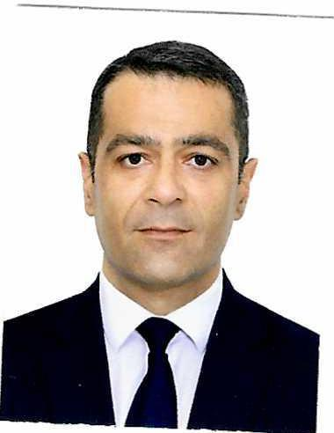Նարեկ Մանուկի Թոփուզյան
Ծնվել է 1980 թվականի մայիսի 19-ին, Երևան քաղաքում։
1995 թվականին ավարտել է Երևանի Պարույր Սևակի անվան միջնակարգ դպրոցը։
1997 թվականին ավարտել է Խատաուր Աբովյանի մանկավարժական ինստիտուտի վարժարանը։
2001 թվականին ավարտել է Երևանի պետական համալսարանի իրավաբանության ֆակուլտետի բակալավրիատը։
2003 թվականին ավարտել է Երևանի պետական համալսարանի իրավագիտության ֆակուլտետի մագիստրատուրան։
19.07.2002-15.01.2003թթ. աշխատել է ՀՀ արդարադատության նախարարության օրենսդրական հարցերի վարչությունում՝ որպես առաջին կարգի խորհրդատու։
15.01.2003-06.04.2006թթ. աշխատել է ՀՀ արդարադատության
նախարարության աշխատակազմի իրավական ակտերի փորձաքննության վարչության պետա–իրավական բաժնում՝ որպես առաջին կարգի մասնագետ։
06.04.2006-26.03.2007թթ. աշխատել է ՀՀ արդարադատության
նախարարության աշխատակազմի իրավական ակտերի փորձաքննության վարչության պետա–իրավական բաժնում՝ որպես առաջատար մասնագետ։
27.03.2007-01.10.2007թթ. աշխատել է Երևան քաղաքի Արաբկիր և Քանաքեռ-Զեյթուն համայնքների դատախազությունում՝ որպես քննիչ։
01.10.2007-10.03.2010թթ. աշխատել է Երևան քաղաքի Արաբկիր և Քանաքեռ-Զեյթուն համայնքների դատախազությունում՝ որպես դատախազ։
10.03.2010-16.01.2014թթ. աշխատել է Երևան քաղաքի Ավան և Նոր Նորք վարչական շրջանների դատախազությունում՝ որպես դատախազ։
16.01.2014-06.05.2017թթ. աշխատել է Երևան քաղաքի Ավան և Նոր Նորք վարչական շրջանների դատախազությունում՝ որպես ավագ դատախազ։
06.05.2017-18.05.2017թթ. աշխատել է ՀՀ գլխավոր դատախազության մեղադրանքի պաշտպանության և դատական ակտերի բողոքարկման վարչությունում՝ որպես դատախազ։
18.05.2017 թվականից առ այսօր աշխատում է Երևան քաղաքի Ավան և Նոր Նորք վարչական շրջանների դատախազությունում՝ որպես ավագ դատախազ։
ՀՀ գլխավոր դատախազի 2016 հունիսի 28-ին «Ծառայողական պարտականությունները պատշաճ կատարելու համար» թիվ 188-Ա հրամանով պարգևատրվել է պատվոգրով:
ՀՀ քննչական կոմիտեի նախագահի 2021 թվականի հուլիսի 1-ի թիվ 547-Ա հրամանով պարգևատրվել է «Համագործակցության համար» մեդալով:
ՀՀ ՆԳՆ ոստիկանության պետ, Ներքին գործերի նախարարի տեղակալի 2023 թվականի հունիսի 28-ի թիվ 1452-Ա հրամանով պարգևատրվել է «Համագործակցության ամրապնդման համար» մեդալով:
Ունի արդարադատության երկրորդ դասի խորհրդականի դասային աստիճան:
2021 թվականից հանդիսանում է ՀՀ գրողների միության անդամ:
2021 թվականից հանդիսանում է ՀՀ փաստաբանների պալատի անդամ, փաստաբան:
2003-2005թթ. ծառայել է ՀՀ զինված ուժերում։
Ամուսնացած է, ունի երկու երեխա:

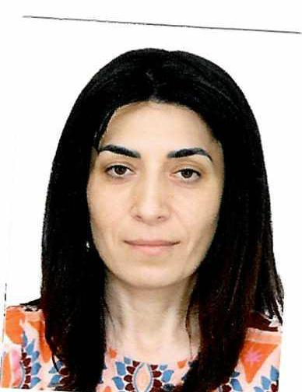
Նելլի Վրեժի Անտոնյան
Ծնվել է 1979 թվականի դեկտեմբերի 12-ին, Արարատի մարզի Արարատ գյուղում։
2001 թվականին ավարտել է Երևանի Մենեջմենթի համալսարանի իրավագիտության ֆակուլտետը՝ իրավաբանի որակավորմամբ։
2009 թվականին ավարտել է ՀՀ պետական կառավարման ակադեմիայի իրավագիտության ֆակուլտետի մագիստրատուրան։
2019 թվականին ավարտել է «ՀՀ փաստաբանական դպրոց» հիմնադրամը՝ քաղաքացիական (վարչաիրավական) մասնագիտացմամբ, ունի փաստաբանի գործունեության արտոնագիր։
25.04.2005-03.05.2010թթ. աշխատել է Առողջապահության նախարարության «Հոգեբուժական բժշկական կենտրոն» ՓԲԸ-ում՝ որպես իրավաբան։
04.05.2010-19.05.2011թթ. աշխատել է Արդարադատության նախարարության աշխատակազմի վերահսկողության վարչության համակարգի գործունեության վերահսկողության բաժնում՝ որպես առաջատար մասնագետ։
19.05.2011-13.01.2015թթ. աշխատել է Արդարադատության նախարարության աշխատակազմի օրինականության վերահսկողության տեսչության դատավորների նկատմամբ կարգապահական վարույթի նյութերի նախապատրաստման բաժնում՝ որպես առաջատար մասնագետ։
13.01.2015-13.02.2017թթ. աշխատել է Արդարադատության նախարարության աշխատակազմի օրինականության վերահսկողության տեսչության առաջին բաժնում՝ որպես գլխավոր մասնագետ։
13.02.2017-14.01.2022թթ. աշխատել է Արդարադատության նախարարության աշխատակազմի վերահսկողական ծառայության առաջին բաժնում՝ որպես գլխավոր իրավաբան։
14.01.2022-09.09.2024թթ. աշխատել է Արդարադատության նախարարության վերահսկողական վարչության առաջին բաժնում՝ որպես գլխավոր իրավաբան։
25.07.2025 թվականից առ այսօր աշխատում է Արդարադատության նախարարության վերահսկողական վարչության երրորդ բաժնում՝ որպես գլխավոր իրավաբան։

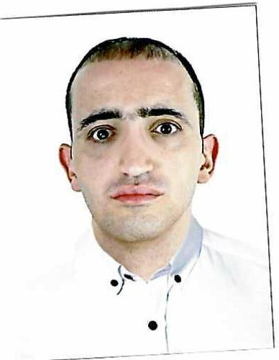 Վաղարշ Սերգեյի Աղաբեկյան
Ծնվել է 1990 նոյեմբերի 28-ին, ԱՀ, Ստեփանակերտ քաղաքում։
2007 թվականին ավարտել է ԱՀ Ստեփանակերտ քաղաքի ֆիզիկամաթեմատիկական դպրոցը։
2013 թվականին ավարտել է Երևանի պետական համալասարանի իրավագիտության ֆակուլտետի բակալավրիատը։
2015 թվականին ավարտել է Արցախի պետական համալսարանի իրավագիտության ֆակուլտետի մագիստրատուրան։
2022 թվականին ավարտել է ԱՀ փաստաբանական դպրոցը:
15.08.2013-23.02.2016թթ. աշխատել է ԱՀ ոստիկանության քննչական վարչությունում՝ որպես քննիչ։
14.02.2017-30.07.2018թթ․ աշխատել է ԱՀ դատախազության Շահումյանի շրջանի դատախազ։
06.08.2018-06.05.2019թթ. աշխատել է ՀՀ պետական եկամուտների կոմիտեի քննչական վարչության թիվ 2 բաժնում՝ որպես քննիչ։
19.10.2019-10.01.2021թթ. աշխատել է «Իրազեկ քաղաքացիների միավորման Ստեփանակերտի գրասենյակ» խորհրդատվական հասարակական կազմակերպությունում՝ որպես իրավախորհրդատու։
01.09.2019-04.01.2021թթ. հանդիսացել է Արցախի պետական համալսարանի իրավագիտության ամբիոնի ասիստենտ։
04.05.2020-15.01.2024թթ. աշխատել է «Իրազեկ քաղաքացիների միավորում» խորհրդատվական հասարակական կազմակերպությունում՝ որպես իրավախորհրդատու-փորձագետ։
26.01.2024-03.06.2025թթ. աշխատել է ՀՀ քննչական կոմիտեի իրավաբանական վարչությունում՝ որպես ՀԿԳ քննիչ։
10.06.2025 թվականից առ այսօր աշխատում է «Մարգարյան ընդ պարթներս» ՍՊԸ-ում՝ որպես ավագ իրավաբան։

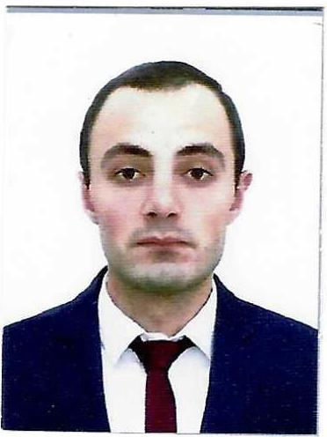 Վլադիմիր Յուրիի Շահինյան
Ծնվել է 1991 թվականի հունիսի 30-ին, Լոռու մարզի Կիրովական քաղաքում:
2008թ.-ին ավարտել է Լոռու մարզի Վանաձոր քաղաքի թիվ 11 միջնակարգ դպրոցը:
2012թ.-ին ավարտել է Երևանի պետական համալսարանի իրավագիտության ֆակուլտետի բակալավրիատը:
2017թ.-ին ավարտել է Երևանի պետական համալսարանի իրավագիտության ֆակուլտետի մագիստրատուրան:
18.07.2015-26.07.2017թթ. աշխատել է Երևան քաղաքի Կենտրոն և Նորք-Մարաշ վարչական շրջանների ընդհանուր իրավասության առաջին ատյանի դատարանում՝ որպես դատավորի գործավար:
26.07.2017-08.11.2018թթ. աշխատել է Երևան քաղաքի Կենտրոն և Նորք-Մարաշ վարչական շրջանների ընդհանուր իրավասության դատարանում՝ որպես դատավորի օգնական:
08.11.2018-01.04.2024թթ. աշխատել է ՀՀ վերաքննիչ քրեական դատարանում՝ որպես դատավորի օգնական:
01.04.2024-22.01.2025թթ. աշխատել է Արագածոտնի մարզի առաջին ատյանի ընդհանուր իրավասության դատարանում՝ որպես դատավորի օգնական:
22.01.2025թ.-ից առ այսօր աշխատում է Երևան քաղաքի առաջին ատյանի ընդհանուր իրավասության քրեական դատարանում՝ որպես դատավորի օգնական։
06.12.2021թ.-ից առ այսօր հանդիսանում է ՀՀ փաստաբանների պալատի անդամ, փաստաբան (արտոնագրի գործողությունը կասեցված է):
2012-2014թթ. ծառայել է ՀՀ զինված ուժերում: Կոչումը՝ սերժանտ։
Ամուսնացած է, ունի երկու երեխա:

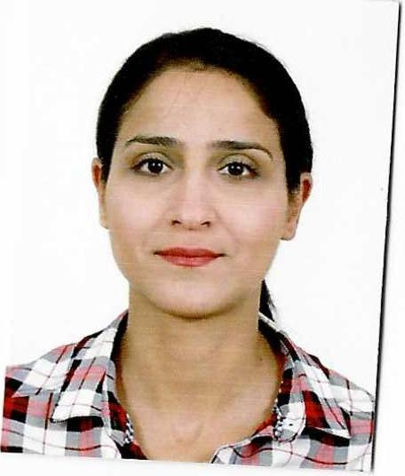 Շողիկ Վալերյայի Դուրյան
Ծնվել է 1981 թվականի նոյեմբերի 27-ին, Երևան քաղաքում։
1988-1991թթ. սովորել է Երևանի Ն. Զարյանի անվան թիվ 130 միջնակարգ դպրոցում: 1991-1996թթ. հիմնական կրթությունը շարունակել է Երևանի Ալ. Շիրվանզադեի անվան թիվ 21 միջնակարգ դպրոցում։ 1996-1998թթ. սովորել և ավարտել է «Ավան» վարժարանը՝ գերազանցությամբ։
2000-2004թթ. սովորել և ավարտել է «Մոսկվայի մանկավարժական պետական համալսարանի» սոցիոլոգիա, տնտեսագիտություն և իրավունք բաժնի իրավագիտության ֆակուլտետը՝ դիպլոմավորված ՝ գերազանցությամբ:
2000-2001թթ. աշխատել է «Երևանի Մխիթար Գոշ» (ներկայիս «Եվրասիա») միջազգային համալսարանում՝ որպես ուսումնական մասի մեթոդիստ։
2002-2004թթ. աշխատել է «ԵՐԱԲ» ՍՊԸ-ում՝ որպես կադրերի բաժնի պետ։
15.10.2004-01.06.2006թթ. աշխատել է Երևանի Շենգավիթ համայնքի առաջին ատյանի դատարանում՝ որպես դատավորի օգնական։
02.06.2006-01.02.2017թթ. աշխատել է Երևան քաղաքի Էրեբունի և Նուբարաշեն վարչական շրջանների ընդհանուր իրավասության դատարանում՝ որպես դատավորի օգնական։
2008-2011թթ. դասախոսել է ՀՀ ԱԻՆ «Ճգնաժամային կառավարման պետական ակադեմիայում», աշխատանքային իրավունք առարկան։
27.02.2017-03.07.2017թթ.աշխատել է «Լեգալ էքսպերտ» փաստաբանական գրասենյակում՝ որպես փաստաբան։
26.07.2017-29.03.2018թթ. աշխատել է Երևան քաղաքի Էրեբունի և Նուբարաշեն վարչական շրջանների ընդհանուր իրավասության դատարանում՝ որպես դատավորի օգնական։
23.05.2018-22.03.2019թթ. աշխատել է «Լեգալ էքսպերտ» փաստաբանական գրասենյակում՝ որպես փաստաբան։
20.03.2019-01.03.2023թթ. աշխատել է Երևան քաղաքի առաջին ատյանի ընդհանուր իրավասության դատարանում՝ որպես դատավորի օգնական։
01.03.2023-11.07.2025թթ. աշխատել է Երևան քաղաքի առաջին ատյանի ընդհանուր իրավասության քրեակա դատարանում՝ որպես դատավորի օգնական։
Մասնակցել է «Թրաֆիքինգի դեմ պայքարի ոլորտում միջազգային և ազգային օրենսդրությունը և այդ գործերի դատավարական առանձնահատկությունները խորագրով» սեմինար պարապմունքին, «Մենեջմենթի զարգացման ծրագիր» թեմայով թրեյնինգին, Գերմանիայի Հանրապետության «Շփրախենատելիե խոսքի և մշակույթի ինստիտուտի» կողմից կազմակերպված գերմաներեն լեզվի դասընթացին, Գերմանիայի Հանրապետության Հումբորդի համալսարանի կողմից կազմակերպված «Մարդու իրավունքների եվրոպական դատարան» և «Տնտեսական քրեական իրավունք» թեմաներով սեմինարին և ստացել է համապատասխան հավաստագրեր։

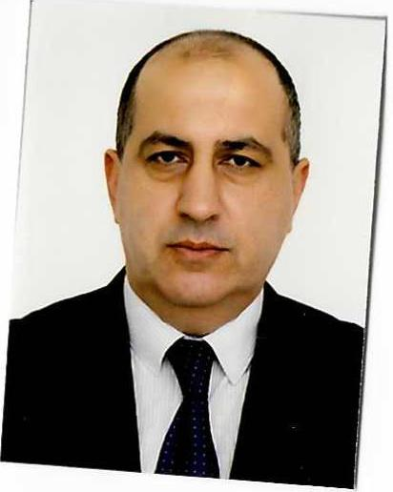 Արեն Արտուշի Կոբալյան
Ծնվել է 1974 թվականի դեկտեմբերի 18-ին, Լոռու մարզի Վանաձոր քաղաքում։
1996թ.-ին ավարտել է Հայաստանի պետ. ճարտարագիտական համալսարանի «Կարի արտադրանքի տեխնոլոգիա և նախագծում» ֆակուլտետը:
2017թ.-ին ավարտել է Երևանի պետական համալսարանի իրավագիտության ֆակուլտետը՝ դիպլոմավորված:
01.11.2000-21.03.2006թթ. ծառայել է ՀՀ ոստիկանության համակարգում։
24.03.2006-15.01.2007թթ. աշխատել է Հադրութի կայազորի զինվորական դատախազությունում՝ որպես քննիչ։
15.01.2007-27.11.2007թթ. աշխատել է Գուգարքի կայազորի զինվորական դատախազությունում՝ որպես քննիչ։
01.12.2007-08.06.2009թթ. աշխատել է ՀՀ ՊՆ 55555 զորամասի Լոռու կայազորի Վանաձորի քննչական բաժանմունքում՝ որպես քննիչ։
08.06.2009-09.10.2014թթ. աշխատել է ՀՀ ՊՆ 55797 զորամասում՝ որպես քննիչ։
09.10.2014-06.12.2016թթ. աշխատել է ՀՀ քննչական կոմիտեի զինվորական քննչական գլխավոր վարչության ԶՔԳՎ վերահսկողության և քրեական գործերի քննության աջակցության վարչության քրեական գործերի քննության աջակցության բաժնում՝ որպես քննիչ։
06.12.2016-05.05.2018թթ. աշխատել է ՀՀ քննչական կոմիտեի զինվորական քննչական գլխավոր վարչության ԶՔԳՎ յոթերորդ կայազորային քննչական բաժնում՝ որպես ՀԿԳ քննիչ։
05.05.2018-22.06.2022թթ. աշխատել է ՀՀ քննչական կոմիտեի զինվորական քննչական գլխավոր վարչության յոթերորդ կայազորային քննչական բաժնում՝ որպես ավագ քննիչ։
25.06.2022թ.-ից առ այսօր հանդիսանում է ՀՀ փաստաբանների պալատի անդամ, փաստաբան (արտոնագրի գործողությունը կասեցված է):
19.07.2022-10.03.2023թթ. իրականացրել է փաստաբանական գործունեություն՝ որպես անհատ ձեռնարկատեր։
09.03.2023-16.02.2024թթ. աշխատել է ՀՀ քննչական կոմիտեի զինվորական քննչական գլխավոր վարչության յոթերորդ կայազորային քննչական բաժնում՝ որպես քննիչ, ի հաշիվ ավագ քննիչ։
16.02.2024թ.-ից առ այսօր աշխատում է ՀՀ քննչական կոմիտեի զինվորական քննչական գլխավոր վարչության յոթերորդ կայազորային քննչական բաժնում՝ որպես ավագ քննիչ։
Արժանացել է հետևյալ պետական պարգևներին՝ ՀՀ Ոստիկանություն՝ «Ոստիկանության գերազանց ծառայության համար», ՀՀ ՊՆ՝ «Անբասիր ծառայության համար» 1-ին աստիճանի մեդալ, ՀՀ ՊՆ «Անբասիր ծառայության համար» 2-րդ աստիճանի մեդալ, ՀՀ ՊՆ-ՀՀ ԶՈՒ 20 տարի ծառայության բանակի հիմնադրման համար, ՀՀ ՔԿ ՝ «Անբասիր ծառայության համար» 4-րդ աստիճանի մեդալ, ՀՀ ՔԿ «Անբասիր ծառայության համար» 3-րդ աստիճանի մեդալ, ՀՀ ՔԿ «Անբասիր ծառայության համար» 2-րդ աստիճանի մեդալ, ՀՀ ՔԿ «Ծառայության պարտականությունները բարեխղճորեն և բարձր պատասխանատվությամբ կատարելու համար»՝ հիշարժան ժամացույց։
1996-1998թթ. ծառայել է ՀՀ զինված ուժերում:
Ամուսնացած է, ունի երկու երեխա:

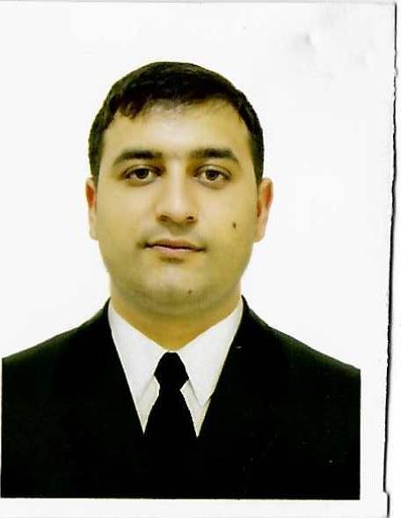 Արամ Արմենի Խաչատրյան
Ծնվել է 1990 թվականի ապրիլի 19-ին, Արմավիրի մարզի Արմավիր քաղաքում:
2007թ.-ին ավարտել է Արմավիր քաղաքի թիվ 3 միջնակարգ դպրոցը՝ գերազանցությամբ:
2015թ.-ին ավարտել է Երևանի պետական համալսարանի իրավագիտության ֆակուլտետի բակալավրիատը:
2022թ.-ին ավարտել է Երևանի պետական համալսարանի իրավագիտության ֆակուլտետի մագիստրատուրան:
2015 թվականին ընդունվել է ՀՀ Արդարադատության ակադեմիա, որտեղ ուսումնառությունն ավարտել է 2016 թվականին։
05.05.2014-23.11.2016թթ. աշխատել է «Արմավիրի մանկավարժական քոլեջ» ՊՈԱԿ-ում՝ որպես իրավախորհրդատու։
24.11.2016-02.11.2017թթ. աշխատել է ՀՀ քննչական կոմիտեի Արմավիրի մարզային քննչական վարչության Վաղարշապատի քննչական բաժնում՝ որպես քննիչ։
02.11.2017-24.01.2019թթ. աշխատել է ՀՀ քննչական կոմիտեի Արմավիրի մարզային քննչական վարչության Վաղարշապատի քննչական բաժնում՝ որպես ավագ քննիչ։
24.01.2019-23.11.2020թթ. աշխատել է ՀՀ քննչական կոմիտեի Արմավիրի մարզային քննչական վարչությունում՝ որպես ավագ քննիչ։
27.04.2022-04.04.2023թթ. աշխատել է Արմավիրի մարզի դատախազությունում՝ որպես դատախազ։
04.04.2023թ.-ից առ այսօր աշխատում է Արմավիրի մարզի դատախազությունում՝ որպես ավագ դատախազ։
2009-2011թթ. ծառայել է ՀՀ ԱԱԾ Սահմանապահ զորքերում՝ որպես շարքային, այնուհետև՝ որպես սերժանտ, հանդիսացել է ջոկի հրամանատար։
Ամուսնացած է, ունի մեկ երեխա:

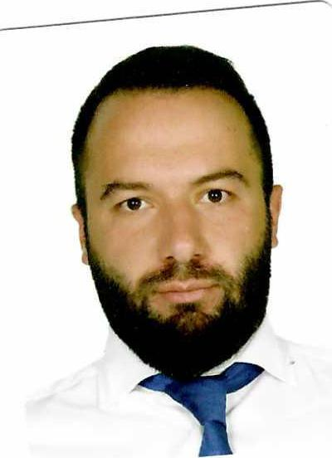 Անդրանիկ Արմենի Ռաշիդյան
Ծնվել է 1989 թվականի հոկտեմբերի 14-ին, Երևան քաղաքում։
2006 թվականին ավարտել է Երևանի Նիկոլայ Վասիլիի Գոգոլի անվան թիվ 35 հիմնական դպրոցը։
2010 թվականին գերազանցությամբ ավարտել է Ռուս-Հայկական (Սլավոնական) համալսարանի իրավագիտության ֆակուլտետի բակալավրիատը։
2012 թվականին գերազանցությամբ ավարտել է Ռուս-Հայկական (Սլավոնական) համալսարանի իրավագիտության ֆակուլտետի մագիստրատուրան։
2015 թվականին ավարտել է Ռուս-Հայկական (Սլավոնական) համալսարանի ասպիրանտուրան, իրավաբանական գիտությունների թեկնածու է։
22․01․2013-24․03․2014թթ. աշխատել է Երևան քաղաքի Մալաթիա-Սեբաստիա վարչական շրջանի ընդհանուր իրավասության դատարանում՝ որպես դատավորի գործավար։
31․10․2014-18․08․2020թթ․ աշխատել է Արդարադատության նախարարության աշխատակազմի իրավական ակտերի փորձաքննության գործակալությունում՝ որպես փորձագետ, առաջին կարգի մասնագետ, առաջատար մասնագետ, գլխավոր իրավաբան։
19․08․2020 թվականից առ այսօր աշխատում է Հանրապետության նախագահի աշխատակազմի իրավաբանական վարչության մոնիթորինգի և վերլուծության բաժնում՝ որպես բաժնի պետ։
01․03․2023 թվականից հանդիսանում է Հանրապետության նախագահի աշխատակազմի հակակոռուպցիոն ծրագրերի պատասխանատու։
03.03.2019 թվականից հանդիսանում է Ռուս-Հայկական (Սլավոնական) համալսարանի իրավունքի և քաղաքականության ինստիտուտի քրեական իրավունքի և քրեական դատավարության իրավունքի ամբիոնի դասախոս։
Հեղինակ է ավելի քան տասնյակ գիտական հոդվածների և երկու մենագրությունների։
Ամուսնացած չէ:

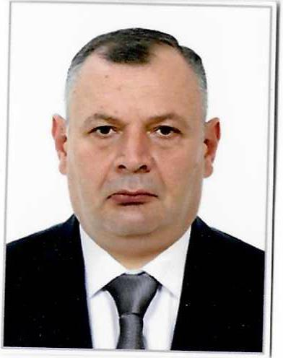 Կարեն Արմենակի Ստեփանյան
Ծնվել է 1975 թվականի մարտի 30-ին, Երևան քաղաքում:
1992 թվականին ավարտել է «Արտակ Համբարձումյանի» անվան միջնակարգ դպրոցը։
1993-1998թթ. սովորել և ավարտել է ՀՀ ՆԳ և ԱԱՆ բարձրագույն դպրոցը՝ իրավագիտություն մասնագիտությամբ, ստանալով իրավաբանի որակավորում։
2019 թվականին սովորել և ավարտել է ՀՀ փաստաբանական դպրոցը և 2020 թվականի մարտի 23-ին ստացել է փաստաբանական գործունեությամբ զբաղվելու արտոնագիր։
1998-2002թթ. աշխատել է ՀՀ ՆԳՆ քննչական վարչության Լոռու մարզային քննչական բաժնում՝ որպես քննիչ։
2002-2004թթ. աշխատել է ՀՀ ՆԳՆ քննչական գլխավոր վարչության Երևան քաղաքի քննչական վարչության Կենտրոնականի քննչական բաժնում՝ որպես քննիչ (ի հաշիվ ավագ քննիչի)։
2004-2013թթ. աշխատել է ՀՀ ոստիկանության քննչական գլխավոր վարչության Երևան քաղաքի քննչական վարչության ՃՏՀ քննության բաժնում՝ որպես քննիչ (ի հաշիվ ավագ քննիչի), ավագ քննիչ, հատկապես կարևոր գործերով ավագ քննիչ, ապա բաժնի պետի տեղակալ։
25.11.2013-08.08.2017թթ. աշխատել է ՀՀ գլխավոր դատախազության հետաքննության և նախաքննության օրինականության նկատմամբ հսկողության վարչությունում՝ որպես դատախազ։
08.08.2017-14.03.2009թթ. աշխատել է Երևան քաղաքի դատախազությունում որպես ավագ դատախազ։
14.03.2019-13.02.2025թթ. աշխատել է Շենգավիթ վարչական շրջանի դատախազությունում որպես ավագ դատախազ։
2015 թվականի փետրվարից մինչև 2020 թվականի հուլիս ամիսը պայմանագրային հիմունքներով ՀՀ ոստիկանության կրթահամալիրում դասավանդել է «ՀՀ քրեական իրավունք» առարկան։
2025 թվականի մարտի 7-ից առ այսօր զբաղվում է փաստաբանական գործունեությամբ։
Աշխատանքային պարտականությունները բարեխիղճ կատարելու համար ՀՀ ոստիկանության պետի հրամաններով պարգևատրվել է 2002 թվականին թանկարժեք նվերով, 2003 թվականին դրամական խրախուսանքով, 2005 թվականին թանկարժեք նվերով, 2008 թվականին «Քննչական գլխավոր վարչության 45-ամյակ» կրծքանշանով, 2011 թվականին արտահերթ շնորհվել է ոստիկանության փոխգնդապետի հատուկ կոչում, 2012 թվականին «Օրենքի պատվար» մեդալով, 2013 թվականին «Քննչական գլխավոր վարչության 50-ամյակ» կրծքանշանով, 2021 թվականին «Համագործակցության ամրապնդման համար» մեդալով, 2023 թվականին ՀՀ գլխավոր դատախազի հրամանով պարգևատրվել է «ՀՀ դատախազության կրծքանշանով»։
Զինված ուժերում չի ծառայել՝ ՀՀ ՆԳ և ԱԱՆ բարձրագույն դպրոցում սովորելու կապակցությամբ։
2016 թվականին ՀՀ գլխավոր դատախազի հրամանով շնորհվել է արդարադատության առաջին դասի խորհրդականի դասային կոչում։
Ամուսնացած է, ունի երեք երեխա։

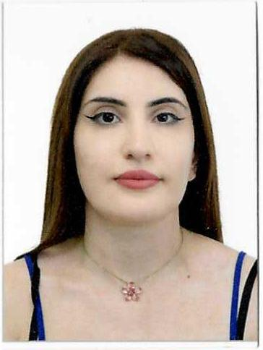 Տաթևիկ Տիգրանի Խաչատրյան

Ծնվել է 1990 թվականի դեկտեմբերի 2-ին, Երևան քաղաքում:
2007 թվականին ավարտել է Հակոբ Օշականի անվան թիվ 172 միջնակարգ դպրոցը։
2011 թվականին գերազանցությամբ ավարտել է Ռուս–հայկական (Սլավոնական) համալսարանի իրավագիտության ֆակուլտետի բակալավրիատը:
2013 թվականին գերազանցությամբ ավարտել է Ռուս–հայկական (Սլավոնական) համալսարանի իրավագիտության ֆակուլտետի մագիստրատուրան:
2012 թվականին սովորել է «ՀՀ դատախազության դպրոց» ՊՈԱԿ-ում։
18.05.2013-03.02.2014թթ. աշխատել է ՀՀ դատախազության աշխատակազմի արարողակարգի և դատախազների սպասարկման վարչությունում՝ որպես առաջին կարգի մասնագետ։
05.11.2014-13.07.2017թթ. աշխատել է Երևան քաղաքի Շենգավիթ վարչական շրջանի դատախազությունում որպես դատախազ։
13.07.2017-06.10.2021թթ. աշխատել է Երևան քաղաքի դատախազությունում որպես դատախազ։
06.10.2021-02.11.2021թթ. աշխատել է Երևան քաղաքի դատախազությունում որպես ավագ դատախազ։
02.11.2021-31.03.2023թթ. աշխատել է ՀՀ գլխավոր դատախազության մարդու դեմ ուղղված հանցագործությունների գործերով վարչությունում որպես դատախազ։
31.03.2023-10.10.2023թթ. աշխատել է Երևան քաղաքի Շենգավիթ վարչական շրջանի դատախազությունում որպես ավագ դատախազ։
10.10.2023 թվականից առ այսօր աշխատում է Երևան քաղաքի դատախազությունում որպես դատախազ։
ՀՀ գլխավոր դատախազի 28.06.2016թ. 188-Ա հրամանով պարգևատրվել է շնորհակալագրով, ՀՀ գլխավոր դատախազի 25.12.2018թ. 416-Ա հրամանով պարգևատրվել է ՀՀ Դատախազության 100-ամյակի մեդալով։
Արդարադատության երրորդ դասի խորհրդական է։
Ամուսնացած չէ:

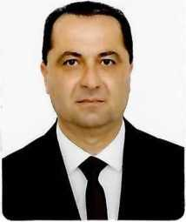 Աշոտ Սամվելի Ղազարյան
Ծնվել է 1978 թվականի մարտի 31-ին, ՀԽՍՀ, Նոյեմբերյանի շրջան, Բերդավան գյուղում:
2000 թվականին ավարտել է ՀՀ ՆԳ նախարարության բարձրագույն դպրոցը՝ իրավագիտություն որակավորմամբ։
19.09.1995-05.11.2001թթ. ծառայության է անցել ՀՀ ՆԳՆ համակարգում:
06.11.2001-27.02.2007թթ. աշխատել է ՀՀ ԱՆ «Վանաձոր» քրեակատարողական հիմնարկի հաշվառման խմբում որպես խմբի ղեկավար։
27.02.2007-12.05.2010թթ. աշխատել է ՀՀ ԱՆ «Վանաձոր» քրեակատարողական հիմնարկի հաշվառման բաժնում՝ որպես պետ:
12.05.2010-17.02.2011թթ. աշխատել է ՀՀ ԱՆ «Վանաձոր» քրեակատարողական հիմնարկի կալանավորված անձանց և դատապարտյալների հաշվառման բաժնում՝ որպես պետ։
17.02.2011-06.02.2013թթ. աշխատել է ՀՀ ԱՆ «Վանաձոր» քրեակատարողական հիմնարկի օպերատիվ բաժանմունքում որպես պետ։
06.02.2013-25.06.2014թթ. աշխատել է ՀՀ ԱՆ «Վանաձոր» քրեակատարողական հիմնարկի կալանավորված անձանց և դատապարտյալների հաշվառման բաժնում որպես պետ։
25.06.2014-29.03.2016թթ. աշխատել է ՀՀ ոստիկանության Տավուշի մարզային վարչության Նոյեմբերյանի բաժնի քրեական հետախուզության բաժանմունքում որպես օպերլիազոր։
2016 թվականի մարտին անցել է երկարամյա ծառայության կենսաթոշակի։
11.08.2016-20.05.2017թթ. աշխատել է ՀՀ արդարադատության նախարարության «Սևան» քրեակատարողական հիմնարկի կալանավորված անձանց և դատապարտյալների հաշվառման բաժնում որպես պետ։
2017 թվականի մայիսին անցել է երկարամյա ծառայության կենսաթոշակի։
21.05.2017 թվականից հանդիսանում է փաստաբանական պալատի անդամ, փաստաբան:
Վերջինիս նկատմամբ կիրառվել են հետևյալ խրախուսանքի հետևյալ տեսակները՝ ՀՀ ԱՆ «Վանաձոր» ՔԿՀ պետի 02.08.2005թ. թիվ 13 հրամանի համաձայն «Շնորհակալություն», ՀՀ ԱՆ ՔԿՎ պետի 06.06.2007թ. թիվ 126 հրամանի համաձայն «Շնորհակալություն», ՀՀ ԱՆ ՔԿՎ պետի 25.02.2008թ. թիվ 31 Լ հրամանի համաձայն «Շնորհակալություն», ՀՀ ոստիկանության պետի 15.08.2014թ. թիվ 2721-Ա հրամանի համաձայն «3-րդ աստիճան»-ի մեդալով պարգևատրում, ՀՀ ոստիկանության պետի 15.08.2014թ. թիվ 2721-Ա հրամանի համաձայն «2-րդ աստիճան»-ի մեդալով պարգևատրում, ՀՀ ոստիկանության պետի 15.10.2015թ. թիվ 2421-Ա հրամանի համաձայն «1-ին աստիճան»-ի մեդալով պարգևատրում, ՀՀ ԱՆ ՔԿՎ պետի 26.01.2017թ. թիվ 45-Ա հրամանի համաձայն «Շնորհակալություն»:
Ամուսնացած է, ունի երկու երեխա:

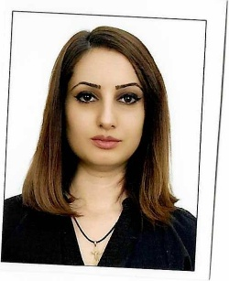 Շուշան Գեղամի Վանոյան
Ծնվել է 1989 թվականի մայիսի 28-ին, Արմավիրի մարզի Էջմիածին քաղաքում:
2006 թվականին ավարտել է Էջմիածին քաղաքի Անդրանիկ Օզանյանի անվան թիվ 12 միջնակարգ դպրոցը:
2010 թվականին ավարտել է Երևանի պետական համալսարանի ֆիզիկայի ֆակուլտետի բակալավրիատը՝ ֆիզիկա /մանկավարժություն/ մասնագիտությամբ:
2013 թվականին ավարտել է Հյուսիսային համալսարանի իրավագիտության ֆակուլտետի բակալավրիատը:
2020 թվականին ավարտել է «Մարտիգ» Արտաքին տնտեսական կապերի համալսարանի իրավագիտության ֆակուլտետի մագիստրատուրան:
23.07.2010-26.05.2015թթ. աշխատել է Երևան քաղաքի Արաբկիր և Քանաքեռ-Զեյթուն վարչական շրջանների ընդհանուր իրավասության դատարանում որպես դատավորի գործավար:
26.05.2015-01.03.2023թթ. աշխատել է Երևան քաղաքի Արաբկիր և Քանաքեռ-Զեյթուն վարչական շրջանների ընդհանուր իրավասության, այնուհետև Երրևան քաղաքի առաջին ատյանի ընդհանուր իրավասության դատարանում որպես դատավորի օգնական:
01.03.2023թ.-ից առ այսօր աշխատում է Երևան քաղաքի առաջին ատյանի ընդհանուր իրավասության քրեական դատարանում որպես դատավորի օգնական:
Ունի դատական ծառայության առաջին դասի առաջատար ծառայողի դասային աստիճան։
16.07.2019թ. համապատասխան թույլտվությամբ աշխատել է պետական և ծառայողական գաղտնիք պարունակող փաստաթղթերի հետ, կատարել է օպերատիվ-հետախուզական գործունեության շրջանակներում ներկայացված միջնորդություններին վերաբերող դատավարական փաստաթղթերի և ակտերի նախագծերի կազմման աշխատանքներ։
2022 թվականի հուլիսի 1-ից ՀՀ քրեական և քրեական դատավարության օրենսգրքերն ուժի մեջ մտնելուց հետո ներգրավվել է Դատական դեպարտամենտի կողմից ձևավորված աշխատանքային խմբում՝ «Դատական համակարգ» համակարգչային ծրագիրը նոր օրենսգրքին համապատասխանեցնելուն ուղղված աշխատանքներին մասնակցելու համար։
Ամուսնացած չէ:

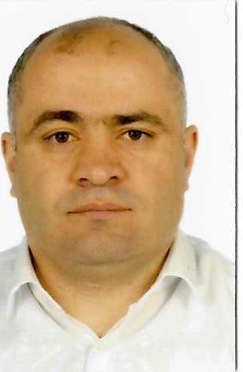

Կարեն Պապինի Գրիգորյան

Ծնվել է 1987 թվականի ապրիլի 14-ին, Գեղարքունիքի մարզի Գավառ քաղաքում։
2004 թվականին ավարտել է Գեղարքունիքի մարզի Գանձակ գյուղի թիվ 1 միջնակարգ դպրոցը։
2009 թվականին ավարտել է Հայաստանի Հանրապետության ոստիկանության ակադեմիայի իրավագիության ֆակուլտետը՝ դիպլոմավորված։
12.08.2009-01.02.2012թթ. աշխատել է ՀՀ ոստիկանության Գեղարքունիքի մարզային վարչության քրեական հետախուզության բաժանմունքում՝ որպես թմրաբիզնեսի և թմրամոլության դեմ պայքարի օպերլիազոր։
01.02.2012-25.06.2014թթ. աշխատել է ՀՀ ոստիկանության Գեղարքունիքի մարզային վարչության փորձաքրեագիտական բաժանմունքում՝ որպես փորձագետ։
25.06.2014-09.10.2014թթ. աշխատել է ՀՀ ոստիկանության ՔԳՎ Երևան քաղաքի քննչական վարչության Մաշտոցի քննչական բաժնի 1-ին բաժանմունքում՝ որպես քննիչ։
09.10.2014-02.06.2016թթ. աշխատել է ՀՀ քննչական կոմիտեի Գեղարքունիքի մարզային քննչական վարչության Մարտունու քննչական բաժնում՝ որպես քննիչ։
02.06.2016-27.10.2016թթ. աշխատել է ՀՀ քննչական կոմիտեի Երևան քաղաքի քննչական վարչության Երևան քաղաքի Ավան և Նոր Նորք վարչական շրջանների քննչական բաժնում՝ որպես քննիչ։
27.10.2016-07.05.2018թթ. աշխատել է ՀՀ քննչական կոմիտեի Երևան քաղաքի քննչական վարչության Երևան քաղաքի Ավան և Նոր Նորք վարչական շրջանների քննչական բաժնում՝ որպես ավագ քննիչ։
07.05.2018-06.11.2018թթ. աշխատել է ՀՀ քննչական կոմիտեի հատկապես կարևոր գործերի քննության գլխավոր վարչության կոռուպցիոն, սեփականության դեմ ուղղված հանցագործությունների և կիբեռհանցագործությունների քննության վարչությունում՝ որպես հատկապես կարևոր գործերով քննիչ։
06.11.2018-23.09.2019թթ. աշխատել է ՀՀ քննչական կոմիտեի հատկապես կարևոր գործերի քննության գլխավոր վարչության ընդհանուր բնույթի և ընտրական հանցագործությունների քննության վարչությունում՝ որպես հատկապես կարևոր գործերով ավագ քննիչ։
23.09.2019-03.02.2020թթ. աշխատել է ՀՀ քննչական կոմիտեի հատկապես կարևոր գործերի քննության գլխավոր վարչության կոռուպցիոն, սեփականության դեմ ուղղված հանցագործությունների քննության վարչությունում՝ որպես ՀԿԳ ավագ քննիչ։
03.02.2020-10.04.2023թթ. աշխատել է ՀՀ քննչական կոմիտեի հատկապես կարևոր գործերի քննության գլխավոր վարչության սեփականության դեմ ուղղված հանցագործությունների քննության վարչությունում՝ որպես պետի տեղակալ (ՀԿԳ ավագ քննիչ)։
10.04.2023-20.05.2025թթ. աշխատել է ՀՀ քննչական կոմիտեի Արագածոտնի մարզային քննչական վարչությունում՝ որպես վարչության պետ։
Ամուսնացած է, ունի մեկ երեխա։

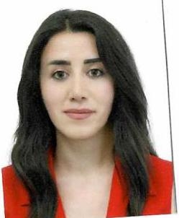 Անի Ռուբենի Գալստյան
Ծնվել է 1998 թվականի հունվարի 26-ին, Գեղարքունիքի մարզի Ներքին Գետաշեն գյուղում:
2016 թվականին ավարտել է Գեղարքունիքի մարզի Ներքին Գետաշեն գյուղի թիվ 1 միջնակարգ դպրոցը:
2020 թվականին ավարտել է Երևանի պետական համալսարանի իրավագիտության ֆակուլտետի բակալավրիատը, իսկ 2022 թվականին՝ Երևանի պետական համալսարանի իրավագիտության ֆակուլտետի մագիստրատուրան:
29.05.2019-29.06.2019թթ. աշխատել է Ֆինանսների նախարարության իրավաբանական վարչության վարչական գործերով պետական շահերի պաշտպանության բաժնում՝ որպես փորձնակ:
2019թ. ապրիլից մասնակցել է ԵՊՀ իրավագիտության ֆակուլտետի ուսանողական խորհրդի կողմից կազմակերպած «Learning by doing» ծրագրի վարչական, քաղաքացիական, քրեական իրավունքի ոլորտներն ընդգրկող երկշաբաթյա թրեյնինգներին:
2019-2022թթ. մասնակցել է իրավաբանական կլինկայի կողմից կազմակերպած «Իրավունք բոլորի համար» ծրագրին և հաջողությամբ ավարտել իրավաբանական կլինիկական դասընթացը:
2019թ. մասնակցել է «Եվրոպայի իրավաբան ուսանողների հայկական ասոցացիա» ՀԿ-ի կողմից և ԵՊՀ իրավաբանական կլինիկայի հետ համագործակցությամբ իրականացրած «Խոսքի ազատությունը դպրոցականների համար» խորագրով ծրագրին:
2019թ. հոկտեմբերի 11-13-ը մասնակցել է 9th Refugee Law Autumn School-ի աշխատանքներին:
2019թ.-ին «Street law» ծրագրում որպես վերապատրաստող կամավոր աշխատել է՝ միջնակարգ դպրոցի աշակերտներին և ուսուցիչներին դասավանդելով փախստականների իրավունքներ, մարդու հիմնարար իրավունքներ:
2019թ. ապրիլ և մայիս ամիսներին փորձաշրջան է անցել ՀՀ դատախազության Երևան քաղաքի Ավան և Նոր Նորք վարչական շրջանների դատախազությունում:
2019թ. դեկտեմբերի 9-ին ավարտել է Իրավաբանական հայկական ասոցիացիայի կողմից կազմակերպած «Երիտասարդ առաջնորդների հակակոռուպցիոն դպրոց»-ի 6-ամսյա ծրագիրը:
17.08.2020-19.07.2022թթ. աշխատել է Երևան քաղաքի առաջին ատյանի ընդհանուր իրավասության դատարանում՝ որպես դատավորի օգնական:
19.07.2022-05.12.2023թթ. աշխատել է Վճռաբեկ դատարանի հակակոռուպցիոն պալատում՝ որպես դատավորի օգնական:
10.06.2024-12.12.2024թթ. աշխատել է «Ձեյ Փի փաստաբանական գրասենյակ» ՍՊԸ-ում՝ որպես իրավախորհրդատու:
19.12.2024-07.04.2025թթ. աշխատել է Երևան քաղաքի առաջին ատյանի ընդհանուր իրավասության քրեական դատարանում՝ որպես դատավորի օգնական:
2025 թվականի հուլիսի 5-ից հանդիսանում է Փաստաբանների պալատի անդամ փաստաբան:

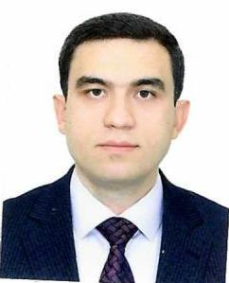 Դավիթ Հրաչյայի Ներսիսյան
Ծնվել է 1994 թվականի օգոստոսի 13-ին, Սյունիքի մարզի Գորիս քաղաքում:
2000-2010թթ. սովորել և ավարտել է Գորիսի Յուրի Բախշյանի անվան թիվ 3 միջնակարգ դպրոցը:
2010-2016թթ. սովորել և ավարտել է Երևանի պետական համալսարանի իրավագիտության ֆակուլտետի բակալավրիատը:
2016-2019թթ. սովորել և ավարտել է Գորիսի պետական համալսարանի իրավագիտության ֆակուլտետի՝ մագիստրատուրան:
2018-2019թթ. սովորել և ավարտել է ՀՀ ԱԱԾ «Գիտաուսումնական կենտրոն»՝օպերատիվ կազմի հատուկ պատրաստության դասընթացը:
2020-2021թթ. հանդիսացել է ՀՀ արդարադատության ակադեմիայի ունկնդիր և ընդգրկվել դատախազների թեկնածուների ցուցակում:
06.03.2017-12.04.2021թթ. աշխատել է ՀՀ ԱԱԾ-ում՝ որպես օպերլիազոր:
06.07.2021-17.04.2024թթ. զբաղեցրել է Երևան քաղաքի Մալաթիա-Սեբաստիա վարչական շրջանի դատախազության դատախազի պաշտոնը:
17.04.2024-20.12.2024թթ. զբաղեցրել է Երևան քաղաքի Մալաթիա-Սեբաստիա վարչական շրջանի դատախազության ավագ դատախազի պաշտոնը:
20.12.2024թ.-ից առ այսօր զբաղեցնում է ՀՀ գլխավոր դատախազության սահմանադրական կարգի հիմունքների, պետության և հասարակական անվտանգության դեմ ուղղված հանցագործությունների գործերով վարչության դատախազի պաշտոնը:
ՀՀ ԱԱԾ տնօրենի 17.12.2019թ. հրամանով՝ ՀՀ ազգային անվտանգության ապահովման գործում դրական ձեռքբերումների համար պարգևատրվել է պատվոգրով:
ՀՀ գլխավոր դատախազի 30.06.2022թ. հրամանով՝ պաշտոնեական պարտականությունները գերազանց կատարելու համար պարգևատրվել է շնորհակալագրով:
ՀՀ գլխավոր դատախազի 30.06.2022թ. հրամանով՝ պաշտոնեական պարտականությունները գերազանց կատարելու համար պարգևատրվել է ՀՀ դատախազության կրծքանշանով:
ՀՀ գլխավոր դատախազի 27.06.2025թ. հրամանով՝ պաշտոնեական պարտականությունները գերազանց կատարելու համար պարգևատրվել է շնորհակալագրով:
2012-2014թթ. ծառայել է ՀՀ զինված ուժերում։
Զինվորական կոչմամբ ՀՀ ԱԱԾ պահեստազորի կապիտան է:
Ունի արդարադատության երրորդ դասի խորհրդականի դասային աստիճան:
Ամուսնացած է:

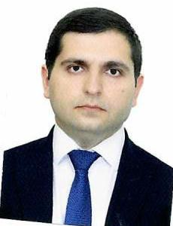 Ռոբերտ Կամոյի Մհերյան
Ծնվել է 1994 թվականի հունիսի 5-ին, Երևան քաղաքում:
2001-2012թթ. սովորել և ավարտել է Երևանի Վահան Տերյանի անվան թիվ 60 միջնակարգ դպրոցը:
2018 թվականին ավարտել է Երևանի պետական համալսարանի իրավագիտության ֆակուլտետի բակալավրիատը՝ գերազանցությամբ, իսկ 2020 թվականին՝ Երևանի պետական համալսարանի իրավագիտության ֆակուլտետի մագիստրատուրան՝ գերազանցությամբ:
2022թ.-ից առ այսօր հանդիսանում է Երևանի պետական համալսարանի իրավագիտության ֆակուլտետի քրեական դատավարության և կրիմինալիստիկայի ամբիոնի հայցորդ:
2020-20211թթ. հանդիսացել է ՀՀ արդարադատության ակադեմիայի ունկնդիր և ընդգրկվել դատախազների թեկնածուների ցուցակում:
2024-2025թթ. հանդիսացել ՀՀ փաստաբանների ակադեմիայի ունկնդիր և հանդիսանում է ՀՀ փաստաբանների պալատի անդամ, փաստաբան:
18.06.2018-01.07.2019թթ. աշխատել է ՀՀ տարածային կառավարման և ենթակառուցվածքային նախարարության «Բարձրավոլտ էլեկտրացանցեր» ՓԲԸ-ում ՝ որպես Վարչական ապարատի Իրավապայմանագրային բաժնի պետի տեղակալ:
01.07.2019-20.10.2020թթ. աշխատել է ՀՀ տարածային կառավարման և ենթակառուցվածքային նախարարության «Բարձրավոլտ էլեկտրացանցեր» ՓԲԸ-ում՝ որպես ընկերության բաժնի գլխավոր մասնագետ:
06.07.2021-10.01.2024թթ. զբաղեցրել է Երևան քաղաքի Էրեբունի և Նուբարաշեն վարչական շրջանների դատախազության դատախազի պաշտոնը:
10.01.2024-29.10.2024թթ. զբաղեցրել է ՀՀ գլխավոր դատախազության սահմանադրական կարգի հիմունքների, պետության և հասարակական անվտանգության դեմ ուղղված հանցագործությունների գործերով վարչության դատախազի պաշտոնը:
29.10.2024թ.ից առ այսօր զբաղեցնում է ՀՀ գլխավոր դատախազության սահմանադրական կարգի հիմունքների, պետության և հասարակական անվտանգության դեմ ուղղված հանցագործությունների գործերով վարչության ավագ դատախազի պաշտոնը:
ՀՀ գլխավոր դատախազի 30.06.2022թ. թիվ 210-Ա հրամանով պարգևատրվել է շնորհակալագրով:
ՀՀ գլխավոր դատախազի 30.06.2022թ. թիվ 210-Ա հրամանով պարգևատրվել է «ՀՀ դատախազություն» կրծքանշանով:
ՀՀ գլխավոր դատախազի 30.06.2023թ. թիվ 279-Ա հրամանով պարգևատրվել է շնորհակալագրով:
ՀՀ գլխավոր դատախազի 27.06.2025թ. թիվ 267-Ա հրամանով պարգևատրվել է շնորհակալագրով:
2012-2014թթ. անցել է պարտադիր զինվորական ծառայություն ՀՀ ԶՈւ-ում, այդ թվում նաև իրականացրել մարտական հերթապահություն Նոյեմբերյանի շրջանում: Հանդիսացել է ականանետային մարտկոցի կապի ջոկի հրամանատար:
Զինվորական կոչմամբ սերժանտ է:
Հեղինակ է 3 գիտական հոդվածների, որոնք հրապարակվել են «Օրինականություն» գիտագործնական հանդեսում:
Ամուսնացած է: Ունի երկու որդի:

